臺中關業務標準作業流程
作業名稱：申請一般優質企業資格
作業單位：業務一組進口二課
法令依據：1. 關稅法第19條第3項
2.優質企業認證及管理辦法
作業流程圖：

資格文件審核
備妥相關文件

廠商申請人
電腦建檔
發函通知
業務一組驗貨課查核有無違章欠稅
欠稅
稽核組
赴廠實地查核

業務一組徵稅課

廠商申請人
是
到期續辦
首次申請
否，發函通知
是否符合
資格審核
機動儀檢組
親赴廠商
實地查核
業務一組進口二課
業務二組法務緝案課查核有無違章欠稅
申辦時請備齊下列文件或書表：一般優質企業申請書

作業名稱：申請一般優質企業資格
填表範例：
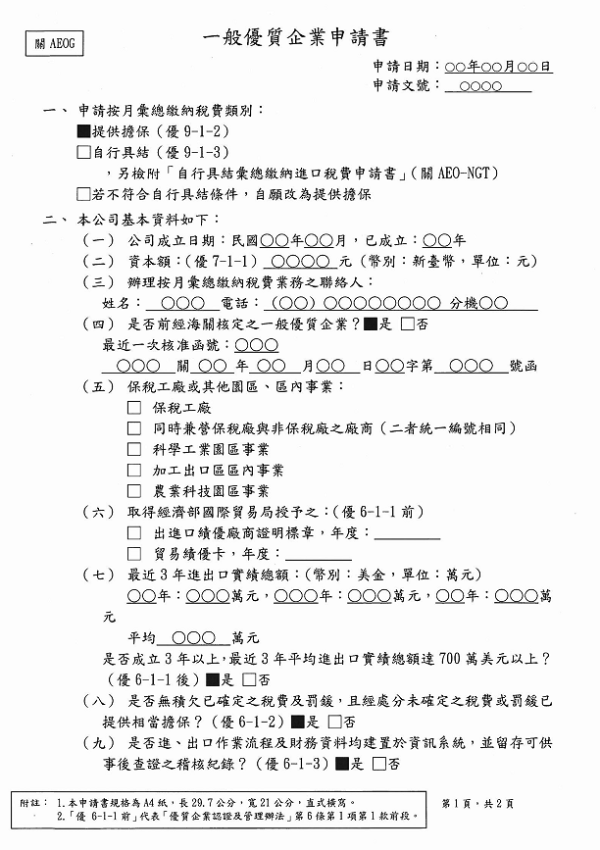
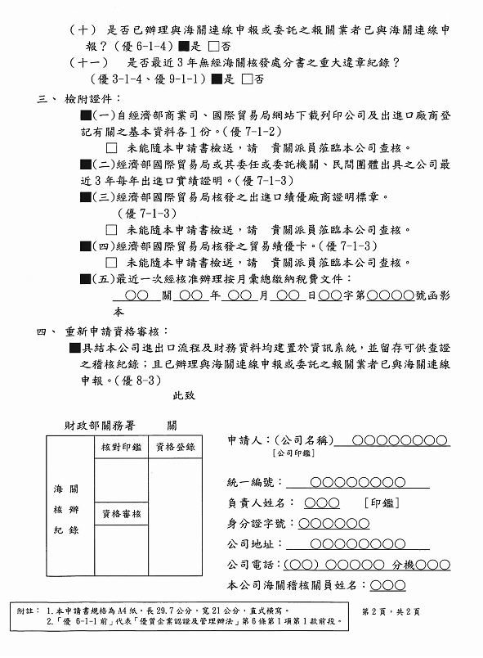
辦理單位：業務一組進口二課 電話：04-26565101分機255

